**Giới thiệu cấu trúc dự án Android**

**1. Tên của dự án:**

VIB Simulator

**1. Các gói file mã nguồn java.**

* MyVIB\app\src\main\java\com\vnapnic\myvib: Đây là thư mục chứa code java, code logic
* MyVIB\app\src\main\java\com\vnapnic\myvib\adapter: Chứa các file Apdater
* MyVIB\app\src\main\java\com\vnapnic\myvib\common: Chứa các file dung chung trong ứng dụng
* MyVIB\app\src\main\java\com\vnapnic\myvib\customs: Chứa các file được custom lại từ các component có sẵn
* MyVIB\app\src\main\java\com\vnapnic\myvib\fragments: Chứa các fragment có và chia theo từng package cụ thể.
* MyVIB\app\src\main\java\com\vnapnic\myvib\model: Chứa các file entities
* MyVIB\app\src\main\java\com\vnapnic\myvib\utils: Chứa các file utils
* MyVIB\app\src\main\java\com\vnapnic\myvib\ AppController.java: Đây là file chạy đầu tiên khi app được run ở đây sẽ cho MultiDex install
* MyVIB\app\src\main\java\com\vnapnic\myvib\ SplashActivity.java: Đây là file hiển thị màn hình splash.
* MyVIB\app\src\main\java\com\vnapnic\myvib\ MainActivity.java: Đây là file root của app. Từ màn hình này sẽ quản lý và điều hướng các fragment. Quản lý các sự kiện thay đổi toolbar

**3. Mục gen - Những file mà do chương trình tự tạo ra.**

* MyVIB\app\build: Là nơi sẽ chứa các file khi ta build ứng dụng.
  + E:\GIT VNAPNIC\MyVIB\app\build\outputs\apk: Đây là file chứa file cài đặt .apk khi app được build
* MyVIB\app\build.gradle: Là nơi sẽ chữa các việc cầu trúc trương trình:
  + Compile libs.
  + Config.
  + compileSdkVersion
  + buildToolsVersion
* MyVIB\settings.gradle: quản lý việc include các thư modul của trương trình.
* MyVIB\ build.gradle: Quản lý version tool
* MyVIB\ local.properties: location SDK

**4. Mục thư viện bổ sung.**

* MyVIB\ library: Thư viện để hiển thị 3 chấm ở màn hình welcome
* MyVIB\ circleimageview: Thư viện hiển thị ảnh hình trong ở màn hình contacts

**5. Các Tài nguyên của ứng dụng.**

* MyVIB\app\src\main\assets: Chứa các file json và font của trương trình.
* MyVIB\app\src\main\res:  Đây là vùng đặc trưng của một ứng dụng Android, là nơi lưu trữ các tài nguyên của chương trình
  + MyVIB\app\src\main\res\ drawable: Các tài nguyên bao gồm các bức ảnh các bức ảnh khi bạn copy vào trong mục này hệ thống sẽ tự động nhận diện ra bức ảnh và cho nó 1 ID trong chương trình, và được tham chiếu trong file R thuộc phần gen
  + MyVIB\app\src\main\res\ layout: trong phần này chưa các file xml là các file đinh nghĩa giao diện cho các màn hình trong ứng dụng Android. nó định nghĩa các mô tả bố cục các phần tử như các textbox, các label, các button trong 1 màn hình ứng dụng Android, trong Android có 2 cách để xây dựng giao diện, 1 cách la xây dựng bằng file xml, và cách thứ 2 là xây dựng giao diện bằng code. Cách thứ 3 là kéo thả nhưng cách này mình ít dùng.
  + MyVIB\app\src\main\res\ values: mục này sẽ định nghĩa các loại tài nguyên là các dữ liệu như các String, các color, mảng String ..... MyVIB\app\src\main\res\ anim: Các hiệu ứng trong ứng dụng

**6. File AndroidMenifest.xml.**

Đây là file sẽ định nghĩa các bảo mật cho ứng dụng Android, Định nghĩa khai báo các đối tượng Activity, định nghĩa xem Activity nào sẽ được khởi động đầu tiên..... và trong 1 ựng dụng android sẽ có 1 hoặc nhiều Activity và bạn cần quyết định cái nào sẽ được khởi động đầu tiên.

Việc phân quyền cho ứng dụng sẽ tùy thuộc vào từng loại ứng dụng, nhưng ta phải khai báo tên Activity để khởi động, nếu không thì nó sẽ không chạy.

- Khi bạn khởi động 1 dự án Android thì activity đầu tiên sẽ tự thêm vào ứng dụng cho ta,nhưng với những Activity tiếp theo thì nó không tự thêm vào phần khai báo trong XML nên ta phai khai báo cho nó.

**7. build và import project .**

* Open project:

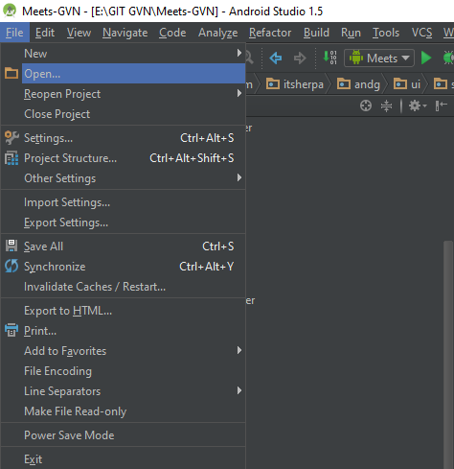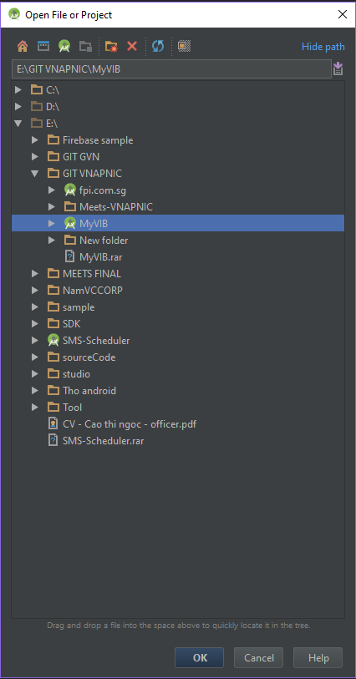

* Build project:  
    
    
  Chọn build và chọn build APK như trên hình.  
  Sau khi chọn đợi để buil apk.  
  Sauk hi build xong sẽ có thông báo”  
    
    
    
  Ở góc phải màn hình.  
  Click vào (Show in explorer) để open file chứa .apk  
  MyVIB\app\build\outputs\apk\app-debug.apk

